新 书 推 荐

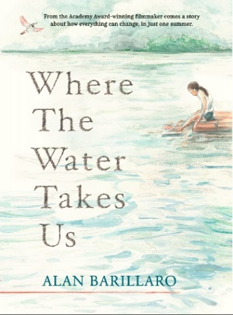
中文书名：《水带我们去往何处》
英文书名：Where the Water Takes Us
作 者：Alan Barillaro
出 版 社：Candlewick
代理公司：WME/ANA
页 数：208页
出版时间：2023年7月
代理地区：中国大陆、台湾
审读资料：电子稿
类 型：7-12儿童文学

奥斯卡最佳动画短片《鹬》导演、编剧Alan Barillaro作家处女作！
对少女的心理成长之路的极致刻画

This One Summer中难忘的、略带惆怅的青春
与《龙猫》中的美感、魅力与奇迹
汇集在这个如水般涟漪朵朵的故事中

有一天你长大了，会发现
大人擅长隐藏
擅长把眼泪全部藏在若无其事的面孔下面

艾娃心里装着满满的不安与担心
她的家人处于什么样的危险中？
艾娃能够守护妈妈和小鸟吗？

文笔细腻温暖，插图清新唯美，
Alan Barillaro以多年动画经验和专业的编剧水准
呈现出一部出色的儿童读物

内容简介：

Alan Barillaro作为作家出版的处女作讲述了一个激动人心的故事，讲述了一个敏感、不安的少女必须面对一个事实：成长意味着接受你不能改变的事情，并对你能改变的事情负起责任。

“有时路会变成河流。湍急的水流把你拖走，不管你喜不喜欢，带你远离家乡。”

艾娃的妈妈要生双胞胎了，但怀孕过程并不顺利。艾娃想做的就是陪在妈妈身边，但她却被送去了爷爷奶奶家。一般来说，和奶奶爷爷在湖边玩是很开心的。但现在一切都不同了。在自己家里，当她妈妈的就诊结果越来越严重时，艾娃却在焦虑中挣扎。夏天的暴风雨撼动了小岛，小屋停电了，一个名叫科迪的令人讨厌的开朗男孩似乎决心无论她走到哪里都要出现。艾娃被一种感觉控制住了：她觉得自己不在妈妈身边的时候，一些可怕的、不可挽回的事情会发生在妈妈身上。

一只鸟死在了她面前，艾娃确信这是她被诅咒的信号——这是她或她的家人最不需要的东西。但如果她身上有诅咒，一定有办法解除。所以艾娃做了一个交易：如果她能照顾两个孤儿鸟蛋，她就还清了债务，她的家人就会没事。

她爱的每个人都处于危险之中，艾娃会尽一切努力，确保她的妈妈、她的一对双胞胎弟弟、她的小鸟，甚至是科迪，都能安全度过这个夏天。

作者简介：

艾伦·巴里拉罗（Alan Barillaro），皮克斯动画师，也是奥斯卡获奖动画短片《鹬》的导演和编剧。他曾荣获ASIFA-Hollywood奖、CIFCC奖和ICFF杰出事业奖。艾伦在16岁时开始了他的动画生涯，作为动画师或动画总监参与了无数电影，从《海底总动员》到《超人总动员2》到《心灵奇旅》。这些电影中有五部获得了奥斯卡最佳动画长片或最佳短片奖，其中《心灵奇旅》获得了最佳动画长片、最佳原创配乐和最佳音效奖提名。2018年，艾伦因其对安大略省尼亚加拉大瀑布市的艺术和文化贡献而获得加拿大下议院的认可，他在这座城市长大。艾伦目前与妻子、三个孩子和两只狗住在温哥华。

内文插图：

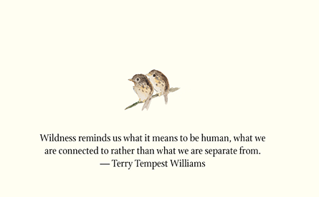

谢谢您的阅读！
请将回馈信息发至：Echo Xue（薛肖雁）
安德鲁﹒纳伯格联合国际有限公司北京代表处
北京市海淀区中关村大街甲59号中国人民大学文化大厦1705室, 邮编：100872
电话：010-82449325
传真：010-82504200
Email: Echo@nurnberg.com.cn
网址：www.nurnberg.com.cn
微博：http://weibo.com/nurnberg
豆瓣小站：http://site.douban.com/110577/
微信订阅号：ANABJ2002

